Jean-Marie Muller

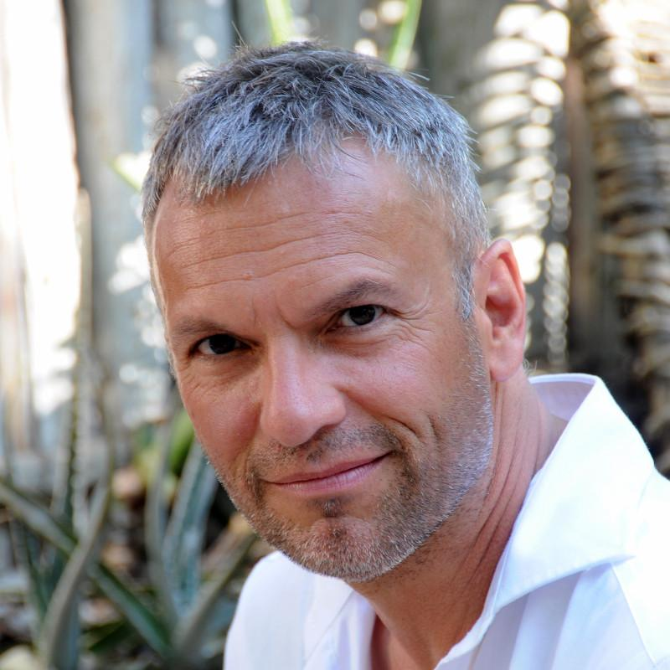

Jean-Marie Muller est sans conteste un enseignant spirituel d’une nouvelle génération qui ne s’encombre pas de formules prémâchées.
Il ose librement remettre en question certains principes des courants de pensées actuels et passés. Médium, chamane et holothérapeute, il s’inscrit dans la lignée des grands channels de notre époque. Il est également reconnu pour son travail thérapeutique d’exception.
Sa capacité à nous accompagner jusqu’au cœur de l’être dénote un véritable amour dans l’aide qu’il apporte.
Il parcourt le monde depuis de nombreuses années pour partager des enseignements essentiels pour sortir de la maladie, de la souffrance, de l’hypnose collective et de l’hypocrisie générale. Présent, simple ainsi qu’authentique par le lien qu’il crée avec nous, il est néanmoins un enseignant qui ébranle nos consciences.
Plus d’info sur: www.jeanmariemuller.ch

